**一、米和厘米**

1、常用的长度单位有：米和厘米。

2、测量较短物体通常用厘米作单位；测量较长物体通常用米作单位。

3、测量时：把尺的“0”刻度对准物体的左端，再看纸条的右端对着几，对着几就是几厘米。

4、1米=100厘米  100厘米=1米。

5、线段的特点：①线段是直的。②线段有两个端点。③线段是可以测量出长度。

**二、100以内的笔算加法和减法**

1、用竖式计算两位数加法时：

①相同数位对齐，加号写在高位下行之前。

②从个位加起。

③如果个位满10，要向十位进1。

2、用竖式计算两位数减法时：

①相同数位对齐，减号写在高位下行之前。

②从个位减起。

③如果个位不够减，要从十位退1；在原来的个位数字上加10再减，计算时十位要记得减去退掉的1。

3、估算：把一个接近整十整百的数看作整十整百来计算。

方法：个位小于5的少看，个位等于5或大于5的多看，看成最为接近的整十或整百数。

如：49+42≈90       28+45+24≈100

                          50 40             30 50 20

注意：当问题里上出现了“大约”两个字时，就需要估算。

4、求“一个已知数”比“另一个已知数”多多少、少多少？用减法计算。用“比”字两边的较大数减去较小数。

5、多几、少几已知的问题。

比谁少几，就用谁减去几；未知数比谁多几，未知数就等于谁加上几。

**三、角和直角**

6、角有一个顶点，两条边。它的两条边是射线，不是线段。射线就是只有一个端点，不能测量出长度。

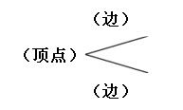

7、角的画法：从一个点起，用尺子向不同的方向画两条边，就画成一个角。

用三角板可以画出直角。

8、三角板上有3个角，其中只有1个角是直角。

9、正方形、长方形都有4个角，4个角都是直角。

10、要知道一个角是不是直角，可以用三角板上的直角比一比。

 11、角的大小与两条边的长短无关，只和两条边张开的宽度有关。

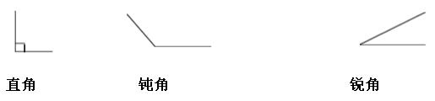

12、比直角大或大于直角的角叫做钝角

13、比直角小或小于直角的角叫锐角

**三、表内乘法**

 1、几个相同数连加。除了用加法表示外，还可以用乘法表示。用乘法表示更加简便。

 2、相同加数相加写成乘法时，用**相同加数×相同加数的个数**或**相同加数的个数×相同加数**。

如：6+6+6+6 表示：6 ×4  在解决问题时也可以用4 ×6

3、加法写成乘法时，加法的和与乘法的积相同。

4、乘法算式中，两个因数交换位置，积不变。

5、算式各部分名称及计算公式。

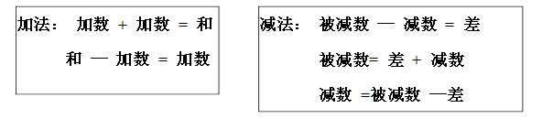

6、看图，写乘加、乘减算式时：

 乘加：先把相同的部分用乘法表示，再加上不相同的部分。

乘减：先把每一份都算成相同的，写成乘法，然后再把多算进去的减去。

计算时，先算乘，再算加减。

例：50.jpg

 加法算式：3+3+3+3+2=14

乘加算式：3×4+2=14

乘减算式：3×5－1=14

8、“求一个数的几倍是多少”用乘法计算，用**这个数×倍数**或**倍数×这个数**。

 9、有几个相同加数，就是这个相同加数的几倍。如：3个5 就是5的3倍。

**四、观察物体**

1、1个图形从左、右对折，或是上、下对折，或是从对角线对折等，都能重合。我们就把这样的图形叫做对称图形。

2、 用虚线把图形平分成完全对称的两个部分，这个虚线叫做对称轴。

3、 倒影属于上下对称。照镜子时，前后、上下位置不发生变化，只有左右的位置发生对换。

4、常见的对称图形及其对称轴的多少。

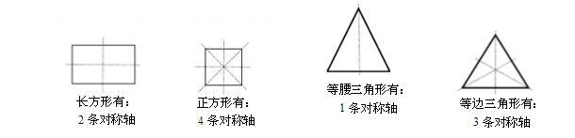

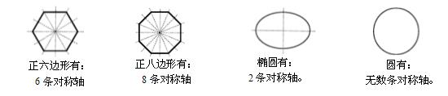

**六、数学广角**

 1、在排列和组合中，要按一定的顺序进行，才不会选重或选漏。